决策评审稿
知味中央厨房备料环节
智能化试点策划报告
从统一口径到短保批次状态：一个品类的十周验证方案
报告基本信息
项目 | 内容
报告性质 | 决策评审稿（v1.0）
编制日期 | 2026 年 10 月 23 日
编制依据 | 36 项岗位访谈事实（覆盖 6 个岗位，覆盖率 100%）
首期投入 | 15 万元（含集成、培训与验证）
建议决策人 | 供应链经理顾明岚（立项）、食安质控员傅景（红线可否决）

一、结论与决策请求 1
1.1 五条核心结论 1
1.2 需要本次会议拍板的六件事 1
二、问题诊断 1
2.1 现状链条：三个断点 1
2.2 一个偏差，两个方向的症状 1
2.3 为什么不能先上推荐模型 1
三、试点方案 1
3.1 范围：做什么，不做什么 1
3.2 四项能力与边界 1
3.3 四套关键机制 1
3.4 试点品类选择标准 1
四、指标体系与验收 1
4.1 指标定义 1
4.2 统计规则（必须先书面定死） 1
4.3 验收清单 1
五、实施计划与组织 1
5.1 十个周、五个阶段、四道门 1
5.2 组织与职责 1
5.3 流程与人机边界 1
六、投入与收益 1
6.1 预算框架（15 万元） 1
6.2 收益核算规则 1
6.3 三档情景（示意，须以实测替换） 1
七、风险与停止条件 1
7.1 风险登记 1
7.2 停止条件（任一触发即暂停） 1
八、待决策事项清单 1
附录：口径与术语说明 1

知味中央厨房备料环节智能化试点策划报告

一、结论与决策请求
本报告先给结论，再展开论证。前五条可直接用于评审讨论，第六节列出需要当场拍板的事项。

1.1 五条核心结论
第一，瓶颈不是算法，而是口径与字段。 门店按成品份数订货、厨房按加工量排产、采购按原料公斤数下单，三套口径并存且转化率凭老师傅经验；出成率未区分批次，冷冻解冻状态与剩余效期没有字段。在这个基础上直接做智能推荐，会把解冻损耗、效期报废、估算偏差混成一笔账——损耗降了，也说不清是谁的功劳。因此试点第一步不是选模型，而是统一"份数—加工量—公斤数"口径并建立短保批次状态。
第二，用单品类、10 周、15 万元验证，不铺开。 试点单元限定一个品类，先在历史资料上回放验证，再小范围并行，不替换现有业务。全程设四道 Gate，任一道不通过不进下一阶段。
第三，系统只出建议，不碰执行。 换算建议与短保风险提示都只输出给人工确认，不写回任何业务系统。三条红线不可越：不改配方、不改检验结论与效期、不自动放行异常批次。
第四，真正不能省的人审只有三处。 检验放行、异常批次隔离、口径字典签发——这三处一旦自动化即为不可逆风险。其余人审（采用建议、改判、交接确认）属"确认"性质，应按快速确认设计，不宜做成审批流，否则单次等待就会拖垮现场使用意愿。
第五，收益必须先扣成本再谈。 节省的工时不能直接折算现金，需先扣系统维护与持续人工复核成本；损耗 11% 与缺配 7% 是管理层设定的目标值，不是已核验基线，复盘时必须以实测替换。

1.2 需要本次会议拍板的六件事
序号 | 待决事项 | 决策人
1 | 试点品类、统计周期、固定分母与排除规则 | 供应链经理
2 | 四类转人工情形各自的接手人与确认时限 | 食安质控、采购计划
3 | 短保批次状态由谁在哪个节点录入 | 食安质控、备料班组
4 | 15 分钟刷新是否覆盖 ERP、订货平台、生产台账，是否分级 | 数据工程
5 | 90 天评价记录留存是否作为试点期正式口径 | 食安质控
6 | 15 万预算的分项分摊与验证期复核工时 | 供应链、数据工程、班组、采购
以上六项未形成书面结论前，试点不应进入第二阶段。

二、问题诊断
诊断只回答一个问题：为什么当前不适合直接上推荐模型。

2.1 现状链条：三个断点
从门店订货到门店收货，现有流程可以还原为一条七步链条，其中三处存在结构性断点：
环节 | 现状做法 | 断点性质
门店订货 | 按成品份数下单 | 份数口径起点
需求合并 | 采购按原料公斤数下单 | 断点一：口径转换无书面依据，转化率凭经验
备料 | 按加工量排产，日加工 9,000 份 | 断点二：出成率未分批次，解冻与剩余效期无字段
加工 | 现有终端操作，高峰期不能离岗补录 | 现场可用性约束
检验 | 食安质控出结论 | 结论与效期不可由模型更改
配送 | 门店看可售份数 | 短保批次状态缺失则"可售"不可信
交接 | 跨岗以发消息为主 | 断点三：仅发消息不算完成，责任易悬空

2.2 一个偏差，两个方向的症状
同一个估算偏差在两个方向同时显形：估高了备多压损耗，估少了临时补料甚至门店缺配。管理层目前尚未分别量出各节点的等待与处理时间，因此"哪个环节最值得先动"给不出有依据的排序——这也正是本报告坚持先做口径与字段、而非先选模型的原因。
已知的量级：日加工 9,000 份；订货与备料核对约 3 小时/日；损耗率与缺配率的目标分别为 11%→6%、7%→2%（目标值，非已核验基线）。

2.3 为什么不能先上推荐模型
其一，分母不统一，收益无法归因。 三套口径并存时，同一笔损耗可以同时被记成"门店多订""厨房出成率低""采购多买"，指标再好看也无法证明是系统带来的。
其二，缺字段会把风险藏起来。 解冻状态与剩余效期缺失，意味着"可用库存"本身是个不可信的数；此时推荐越准，越容易把解冻原料当成长期库存来排产。
其三，验证成本远低于返工成本。 用历史数据回放只需两周数据工程人力，且不触及真实生产；而口径返工要重跑全部指标、重做培训、重签确认。

三、试点方案
方案的核心是划边界——哪些交给系统，哪些必须留给人。

3.1 范围：做什么，不做什么
试点范围内：单品类备料换算建议；短保风险提示（解冻、临期、促销取消等）；交接与待办的留痕；数据健康看板；现场轻量交互（草稿暂存、最后同步时间）。
明确不做：
- 不做全品类、全门店铺开；
- 不做配方优化，不自动下单、不自动补料；
- 不更改检验结论与效期，异常批次必须由质量人员隔离；
- 不由系统代替食安质控签核，不允许借用他人账号完成最终决定；
- 不在口径统一前做"智能推荐"——歧义记录先进人工修复队列，不进推荐样本。

3.2 四项能力与边界
拆成四项能力而非一个"万能助手"，依据是数据权限不同、失败方式不同、兜底人不同。
能力 | 职责 | 不做什么 | 失败表现 | 兜底人
换算建议 | 按统一口径给出份数与加工量区间，附计算依据 | 不写回业务系统 | 估高压损耗、估低致缺配 | 班组长、采购计划
短保风险提示 | 命中解冻、促销取消、临期、版本冲突即挂起建议 | 不判定可否放行 | 漏报致解冻料被当可用 | 食安质控
交接与待办 | 生成待办、要求接手人确认、超时升级 | 不以发送通知作为完成 | 通知即算完成、责任悬空 | 采购计划、供应链经理
数据健康 | 校验主编号、事件时间、版本，标记待刷新 | 不修改原始记录 | 脏数据进推荐样本 | 数据工程
四项能力共用一条追溯主轴：业务编号—资料版本—事实引用—建议结果—人工改动—签核人。任何一条建议都必须能沿这条轴还原。

3.3 四套关键机制
口径字典。 每个品类定义"1 份 = X 克成品 = Y 克原料（按批次出成率）= Z 加工分钟"；出成率按批次维护，不再用平均经验值；所有输出显示口径版本号。口径未签发的品类不进入自动推荐。
短保批次状态机。 状态取值：待检、合格、隔离、已解冻、临期、已报废。状态变更只由授权岗位发起，模型只能提示不能改状态；已解冻不得回退为"可长期保存"。
转人工最小留痕。 四类触发情形：促销临时取消且短保原料已解冻；资料缺少依据（无配方版本、无出成率、无批次）；两个规则版本冲突；关键系统不可用。留痕字段为"触发原因—接手人—确认时间—结论"，不接受"已提醒""已转交"这类模糊记录。
接口降级。 每 15 分钟刷新已授权状态，超一个周期即标"待刷新"，不得作为实时承诺；中断时展示带时间戳的只读快照，重连后按业务编号去重补齐；人工流程继续运行，不因系统中断停线。

3.4 试点品类选择标准
品类尚未确定，建议用以下标准打分，由供应链经理在启动会上定，数据工程同步确认字段可得性，两项同时满足才进入第二阶段：
标准 | 理由 | 权重
短保、有解冻环节 | 直接命中核心风险 | 高
SKU 少、配方版本稳定 | 口径易对齐，回放样本干净 | 高
批次可追溯（有批号） | 状态机可落地 | 高
销量波动小 | 减少促销干扰，便于对比 | 中
门店覆盖可控（建议 3—5 家） | 并行试点不冲击大盘 | 中
现有损耗率高于均值 | 收益可见 | 中

四、指标体系与验收
指标先定分母，再谈目标。以下定义与统计规则需在启动会上签发。

4.1 指标定义
指标 | 定义（建议稿） | 现状 | 目标/阈值 | 数据来源 | 责任人
原料损耗率 | 试点品类报废原料重量 ÷ 领用原料重量 | 11%（目标口径） | ≤6% | 生产台账、报废记录 | 供应链经理
缺配率 | 缺配件次数 ÷ 应配件次数 | 7%（目标口径） | ≤2% | 订货平台、配送记录 | 门店配送经理
短保批次状态完整率 | 有状态的短保批次数 ÷ 全部短保批次数 | 无基线 | 100% | 批次台账 | 食安质控
转人工确认时长 | 触发至接手人确认的中位时长 | 无基线 | 建议 ≤30 分钟 | 待办系统 | 采购计划
交接一次确认率 | 接手人确认数 ÷ 全部交接数 | 无基线 | 观测项 | 交接单 | 采购计划
建议人工改判率 | 人工改动数 ÷ 建议总数 | 无基线 | 观测项 | 建议日志 | 备料班组
数据待刷新占比 | 超周期未刷新记录 ÷ 展示记录 | 无基线 | 观测项 | 接口监控 | 数据工程
门店可售份数满足率 | 满足订货份数的班次数 ÷ 总班次数 | 无基线 | 不劣于试点前 | 订货平台 | 门店配送经理

4.2 统计规则（必须先书面定死）
统计规则不先定死，同一笔业务会被拆成多次"成功"。建议明确四条：
- 固定分母：试点品类当期全部生产批次，不按单据张数计；
- 排除规则：试产与研发批次、非试点品类串线批次、系统中断期间转全人工且已登记的批次；
- 统计周期：自然周出周报，四周出阶段结论；
- 口径归属：由供应链经理签发，任何变更需版本号与生效日期。

4.3 验收清单
- 试点品类损耗率较基线下降，且缺配率未上升；
- 试点品类所有短保批次均有状态且可查；
- 四类转人工情形均有"触发原因—接手人—确认时间—结论"记录；
- 任取一条历史订单，可端到端重建处理链；
- 交接单中无"仅发消息即完成"的记录；
- 接口中断演练中，快照时间戳正确、重连去重有效、人工流程未中断；
- 无越权签核、无借用账号；
- 留存分类与删除复核记录完整。

五、实施计划与组织
十周分五段，每段都有明确的进入条件，不达标不推进。

5.1 十个周、五个阶段、四道门
阶段 | 周期 | 主要工作 | 交付物 | 进入下一阶段的条件
M0 立项与口径确认 | 第 1 周 | 评审本报告；定品类、周期、分母、排除规则；定转人工接手人 | 本报告 v1.0、口径字典 v1、责任表 | 六项拍板事项均有书面结论
M1 字段盘点与历史回放 | 第 2—3 周 | 字段清单；主编号、时间、版本校验；歧义记录入修复队列；历史数据回放 | 字段清单、回放报告、歧义清单 | 状态完整率≥95%，歧义记录 100% 有归属
M2 建议与转人工链路 | 第 4—5 周 | 建议、风险提示、待办与留痕联调；模拟一次接口中断 | 联调记录、降级演练报告 | 四类触发均能挂起并留痕，断网演练通过
M3 并行试点 | 第 6—9 周 | 小范围并行，建议全部经人工确认；周报；误判收集 | 周报 4 份、误判台账 | 无停止条件触发
M4 复盘与决策 | 第 10 周 | 复测损耗与缺配；成本核算；扩品类评估 | 复盘报告、决策建议 | 三方签署结论
依赖关系明确：M1 未通过不得进入 M2，脏数据不得进推荐；M3 期间任何一次食安红线事件立即暂停全部试点，不等阶段结束。

5.2 组织与职责
角色 | 职责 | 责任属性
供应链经理 | 立项推动、预算、口径签发、超时升级、收益核算 | 业务结果第一责任人
食安质控员 | 红线裁决、隔离签核、留存复核、可否决上线 | 食安红线第一责任人
采购计划员 | 交接单与流程规则、异常分派、复核发起 | 执行
数据工程师 | 字段与接口、刷新周期、快照降级、歧义队列 | 执行
备料班组长 | 现场执行、草稿与上报、采用与改判记录 | 执行
门店配送经理 | 服务侧指标、投诉受理与归类、交接等待采集 | 服务结果责任人
会议机制：周会 30 分钟，只看周报数据、误判例子与未解决问题，由供应链经理确认改进负责人；红线会触发即开，由食安质控主持，必须留下接手人、时间与结论；M0 与 M4 为评审会，决策留痕。

5.3 流程与人机边界
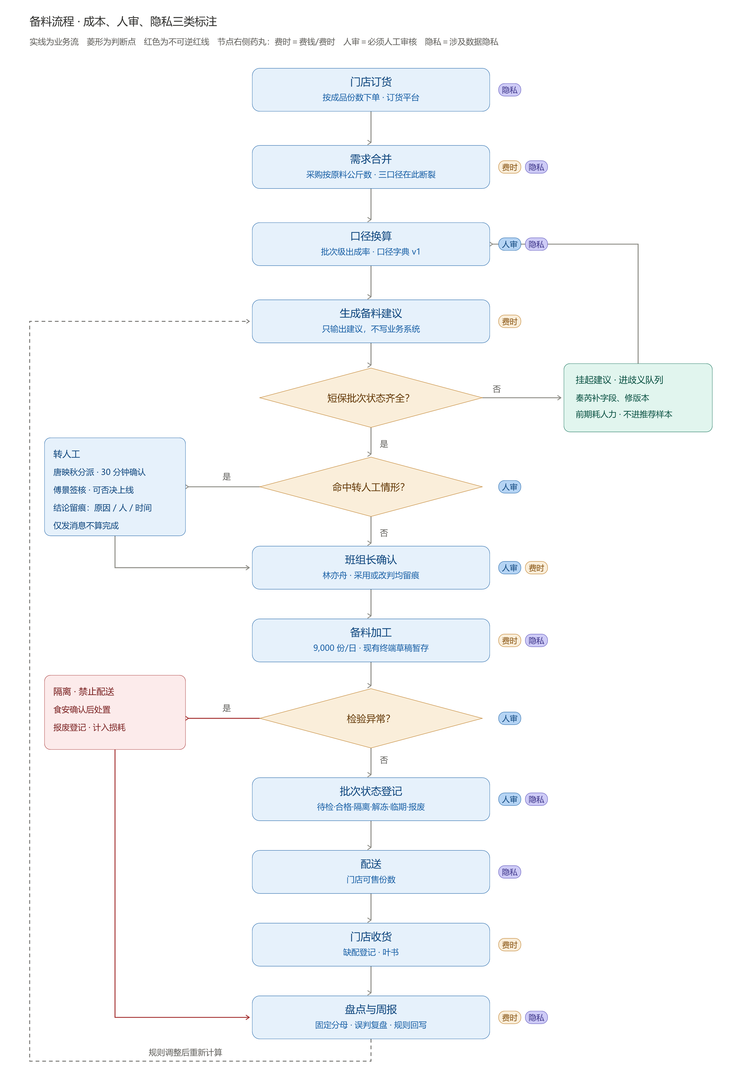
图 1 备料端到端流程与三类标注（费时 / 人审 / 隐私）
图中节点右侧的药丸为三类标注：费时指费钱或显著占用工时，人审指必须由具名岗位作出判断并承担结果，隐私指涉及个人信息、商业秘密或经营敏感数据。三类标注的完整清单另见专项报告。
流程中共三个判断点，性质完全不同：短保状态不齐全走数据修复（可恢复）；命中转人工走签核（人定责）；检验异常是红线（不可逆，先隔离再谈损耗账）。闭环落在周报，改判率与误判例子每周回写规则，而不是以上线作为终点。

六、投入与收益
预算把必要成本与可压缩成本分开列，收益按先扣成本后计算。

6.1 预算框架（15 万元）
分项 | 金额 | 说明
系统集成与接口（含快照、去重） | 6.0 万元 | 一次性，范围可压不可省
培训与现场陪跑 | 2.0 万元 | 压缩会直接抬高误操作率
验证期人工复核 | 3.0 万元 | 必须单列，不得压缩
终端与轻量工具 | 1.5 万元 | 现有终端不足时补
预备金（含返工与复盘） | 2.5 万元 | 触发停止条件后的复盘成本
合计 | 15.0 万元 | 超出需另行审批

6.2 收益核算规则
- 节省工时不直接折算现金回款；
- 先扣系统维护成本与持续人工复核成本，再算净收益；
- 损耗与缺配的节省按试点品类实际产量折算，不外推全厂；
- 回放阶段的收益不计入，因未触及真实生产。

6.3 三档情景（示意，须以实测替换）
情景 | 损耗变化 | 缺配变化 | 判断
保守 | 11%→9% | 持平 | 大概率仅覆盖复核成本
中性 | 11%→7.5% | 持平 | 可覆盖复核成本并有余量
目标 | 11%→6% | 7%→2% | 两项同时满足才判定试点成立
复盘时禁止直接用目标值倒推收益。

七、风险与停止条件
风险清单之外，更重要的是写明什么情况下必须停下来。

7.1 风险登记
风险 | 影响 | 概率 | 应对 | 责任人
口径未统一就上线推荐 | 损耗归因混乱，验收扯皮 | 高 | 以 M1 作为硬卡口 | 供应链经理
字段缺失（解冻、效期、批次出成率） | 建议不可信 | 高 | 缺字段即降级为人工参考 | 数据工程
解冻批次被当可用库存 | 食安事故，不可逆 | 中 | 命中即挂起，食安签核 | 食安质控
指标被拆单做虚 | 结论失真 | 中 | 固定分母、排除规则、抽样核查 | 门店配送
刷新覆盖不足 | 过期数据被当实时 | 中 | 分级刷新、显式待刷新标识 | 数据工程
现场终端与网络不足 | 记录漏采 | 中 | 草稿暂存，禁止班后补录替代 | 备料班组
留存口径被当制度对外承诺 | 合规风险 | 低 | 明确标注暂定，另行定稿 | 食安质控
复核人力被压缩 | 试点变形为"只上工具" | 中 | 预算单列复核工时 | 供应链经理

7.2 停止条件（任一触发即暂停）
- 检验结论或效期被模型影响，或异常批次未隔离即流出；
- 追溯链缺失（业务编号、版本、签核人任一项）；
- 短保批次状态完整率跌破 95%；
- 缺配率较试点前上升超过 1 个百分点；
- 出现未授权岗位代签核；
- 口径被私自变更且未留版本记录。
触发后由责任人于 24 小时内启动复盘，不以阶段结束为界。

八、待决策事项清单
以下十项未闭环前，试点不应进入第二阶段。
序号 | 事项 | 影响 | 决策人 | 时限
1 | 试点品类、固定分母、排除规则、统计周期 | 决定所有指标的分母 | 供应链经理 | M0
2 | 四类转人工情形的接手人与确认时限 | 兜底是否可验收 | 食安质控、采购计划 | M0
3 | 短保批次状态的录入节点与责任人 | 状态完整率能否达标 | 食安质控、备料班组 | M0
4 | 15 分钟刷新是否覆盖三套系统，是否分级 | 数据可信度 | 数据工程 | M1
5 | 90 天留存是暂定还是最终口径 | 合规与审计 | 食安质控 | M0
6 | 预算分项与复核工时 | 试点是否变形 | 供应链经理等四人 | M0
7 | 投诉归类口径与回门店时限 | 服务侧验收 | 门店配送经理 | M3 前
8 | 停止条件触发后的响应时限与复盘人 | 风险处置 | 供应链经理 | M0
9 | 历史回放样本量与歧义修复责任 | 回放结论可信度 | 数据工程 | M1
10 | 试点覆盖门店与班次 | 范围边界 | 门店配送、供应链 | M0

附录：口径与术语说明
三口径：门店成品份数、厨房加工量、采购原料公斤数。
短保批次：有解冻或效期约束、不可按长期库存计算的批次。
待刷新：超过一个更新周期未刷新的记录，界面须显式标注。
一次确认率：接手人确认的交接数占全部交接数的比例。
数据来源与限制：本报告数据来自 6 个岗位的访谈事实，损耗 11%、缺配 7% 为管理层设定的目标口径，未经过基线核验；9,000 份/日、3 小时/日核对为访谈陈述，非实测工时统计；15 万元预算分项为本报告建议分摊，尚待批准。所有标注"建议"的数值均需在启动会上确认后方可作为验收依据。

